«Профессия пожарный – моя гордость»
Экскурсия в пожарную часть №7 г. Мичуринска
Цель: познакомить учащихся с историей создания пожарной охраны в городе Мичуринске. Особенностями несения службы. Изучение правил пожарной безопасности.
Задачи:
- расширить знания, умения и навыки учащихся в области пожарной безопасности;
- сформировать культуру обращения с огнём и пожароопасными предметами. Привить любовь к малой Родине, ее историческому прошлому;
- развивать познавательную активность, внимание, мышление, память, любознательность.
Место проведения – П.Ч.№7 г. Мичуринска, ул. Гоголевская 145
Ход занятия:
В начале нашей экскурсии мы посетили музей пожарной охраны, созданный самими сотрудниками. В экспозиции музея представлены исторические документы, фотографии, средства тушения и спецодежда бойцов. История пожарной охраны города Козлова- Мичуринска началась в июне 1901 года. Город Козлов посетил Председатель Российского пожарного общества князь Львов Владимир Александрович и предложил Козловскому Городскому самоуправлению организовать ДПД (добровольную пожарную дружину). 27 июля 1901года в Заворонежской слободе сгорело более100 домов и надворных построек, этот пожар и стал основанием для создания 1902 году добровольной пожарной дружины. А7 февраля 1903году ДПД получает свою печать, герб утверждает устав и становится членом Российского Императорского общества. По инициативе городского главы Агафонова Н.И. ДПД стала располагаться на улице Московской (Советская 275) в доме купца Сафронова. Добровольная пожарная дружина несла службу круглый год, район выезда составлял 3 версты (5 км.).
В1912году на мясокомбинате произошёл, врыв холодильника «Унион», в результате взрыва погибло 6 пожарных. Поэтому в 1917 году, после свержения самодержавия и разоружения полиции, пожарная дружина в течение 2-х месяцев до создания милиции, несла сторожевую охрану города.
17 апреля 1918 года Ленин подписал декрет «Об организации государственной дружины борьбы с огнём ». С этого времени пожарная охрана разделилась на Всероссийское Добровольное Пожарное Общество и пожарную охрану.
В августе 1919 года было нашествие белогвардейцев под командованием Мамонтова. Эта банда придала город огню и мечу. Было одновременно по 17 пожаров в разных районах города. В виду того, что белогвардейцами были отобраны лошади, весь инвентарь и повозки возили и носили сами пожарные.
1 ноября 1919года, город посетил Председатель ВЦИК товарищ Калинин Михаил Иванович и выразил личную благодарность ДПД, и «Общим собранием «был удостоен званием почётного члена Козловской ДПД.
В1919 году при активной поддержке штаба Южного фронта, пожарная дружина приобрела первую паровую машину и бензиновую моторную мотопомпу.
В1921 году при пожарной дружине был организован из 17 человек женщин отряд «охранителей» для охраны имущества граждан во время пожарных бедствий.
В1925 году на собственные средства приобрели старый грузовой автомобиль «Форд» и переоборудовали для пожаротушения.
В 1931 году были созданы пожарно-технические курсы.
В1975 году было построено здание для профессиональной пожарной охраны.
В 1982году пожарная охрана становится военизированной и относится к системе МВД, первый начальник Андрианов Владимир Николаевич.
После свержения Советской власти в архивах были найдены документы подписанные Иваном Грозным «О создании пожарной охраны» датированные 30 апреля 1649 года. День пожарной охраны на протяжении многих лет отмечали 17 апреля, но в связи с найденными документами с 2000 года стали отмечать 30 апреля.
С2000 года пожарная охрана относится к МЧС.
Комната Боевой Славы, где представлены экспонаты с момента создания пожарной охраны в Козлове - Мичуринске и посей день, находится на базе ПЧ-№7. Основатели данного музея замполит Зацепин Владимир Владимирович, начальник отряда Лукьянов Виктор Васильевич и зам. начальника отряда Курьянов Анатолий Михайлович, который и познакомил нас с нелёгкой службой пожарных.
После посещения музея в книге отзывов мы оставили свои впечатления и благодарность борцам с огнём.
Начальник караула рассказал нам об устройстве пожарной части.
- диспетчерская - место, куда стекается вся информация. Представляет собой помещение оборудованное пультом управления, за которым сидит диспетчер, принимающий сообщения по телефону, затем нажимает тревожную кнопку, сигнал которой оповещает бойцов о выезде на пожар.
- гараж – место, расположения боевых машин, на базе части находится 3 основных боевых машины (3 хода) , 2 из них обслуживают город и 1 район, также имеются автолестница, автоцестерна и машина резерва.
- учебный класс, где проводятся занятия по повышению уровня знаний в пожаротушении.
- спортивный класс, для сдачи нормативов и поддержания физической формы бойцов
- спальня – место для отдыха, так как служба составляет 24часа.
-база ГДЗС ( газодымозащиты) – помещение оборудованное для хранения, ремонта и обслуживания противогазов и кислородных баллонов.
- башня для сушки рукавов.
- кабинеты управляющего персонала: начальник части, зам. начальник части, инспектора государственного городского и районного надзора.
- хозяйственные помещения: кухня, туалет, душевая, раздевалки, курилка.
- спортивная площадка с расположенными на ней : штурмовой башней, бумом, забором и другими спортивными снарядами.
- фасад с расположенным на нём контрольным пунктом для предотвращения проникновения на территорию части посторонних.
После осмотра пожарной части дети собрались в классе. В беседе на тему пожарной безопасности выяснилось, что многие ребята точно знают, как не допустить возгорания и что делать в случае возникновения пожара. А чтобы они никогда не забывали об этом, пожарные рассказали несколько историй из собственного опыта и показали фотографии реальных событий. На спортивной площадке пожарные провели с ребятами эстафету.
Пожарная эстафета на полосе препятствий.
Количество участников – команда из 4-х человек;
Этапы:
- пробегает 100 метров до пожарной каски, пояса и ствола. Надевает каску, пояс ствол за пояс бежит обратно, передача ствола.
- в каске, ремне со стволом бежит, преодолевает забор, передаёт ствол другому участнику.
- - в каске, ремне со стволом бежит, преодолевает бум, передаёт ствол другому участнику.
- в каске, ремне со стволом бежит до гимнастической лестницы, залезает на неё, спускается и возвращается к своей команде.
В этот момент отсчёт времени останавливается.
Особое впечатление на школьников произвела пожарная техника, которую многие раньше видели только на картинках и по телевизору. Ребята почувствовали себя настоящими пожарными, получив возможность примерять каску или посидеть в пожарной машине, а также преодолеть полосу препятствий. Были удивлены богатой историей пожарной охраны и многообразием экспонатов в музее. На перебой задавали вопросы и сами отвечали на вопросы пожарных о правилах пожаротушения.

Приложение

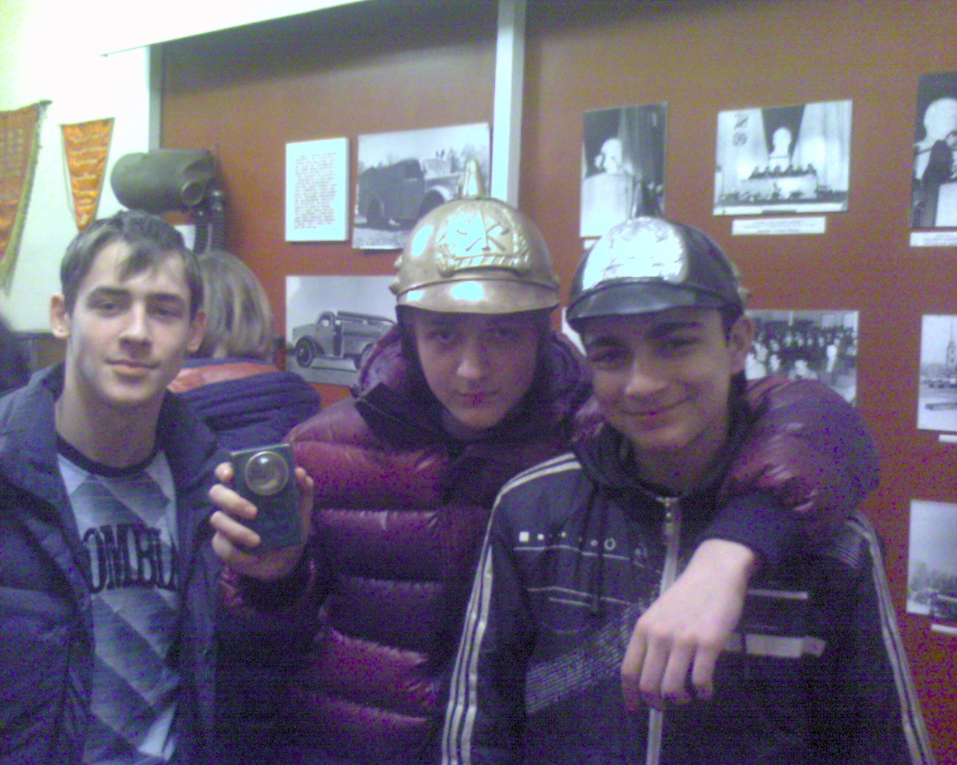

Комната Боевой Славы

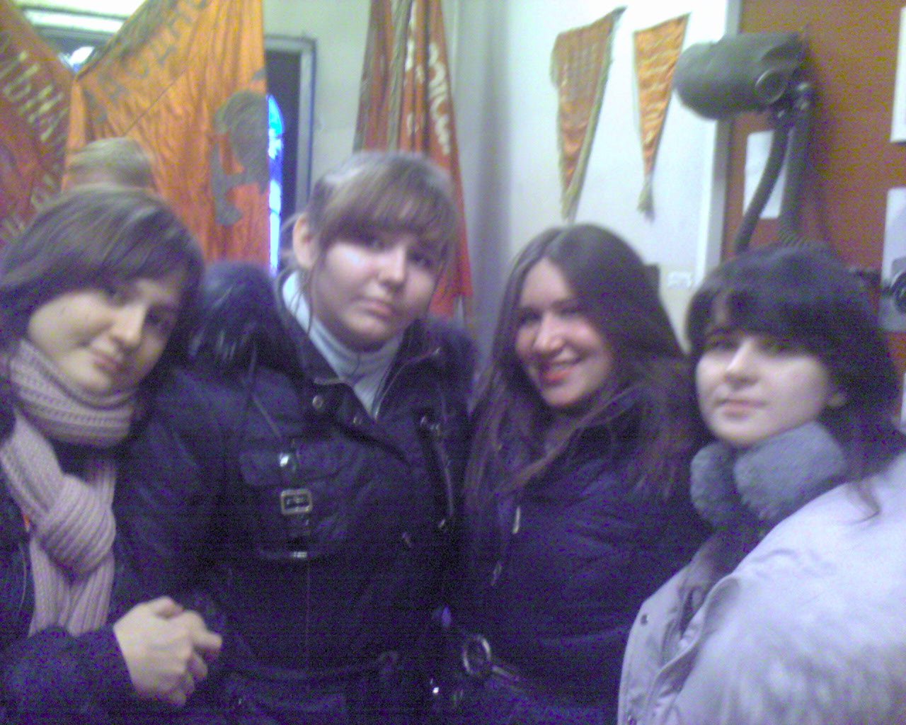
Учебный класс

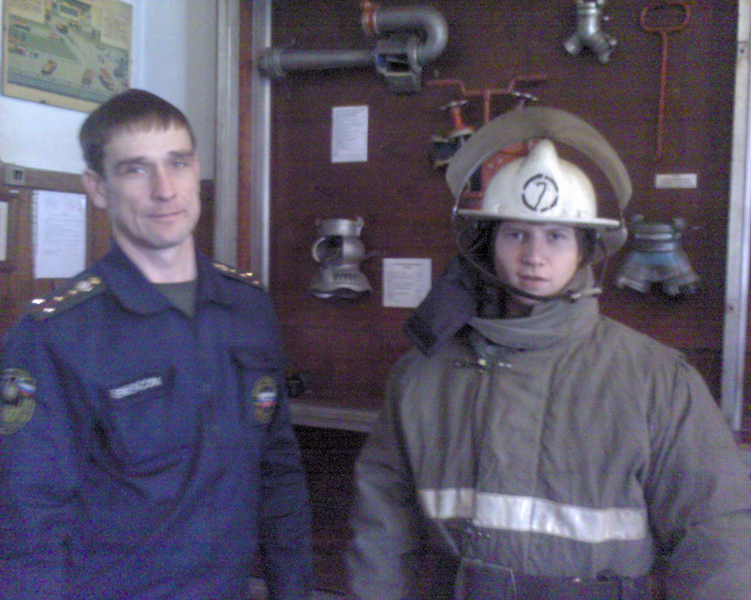


Гараж с боевыми машинами и экипировкой
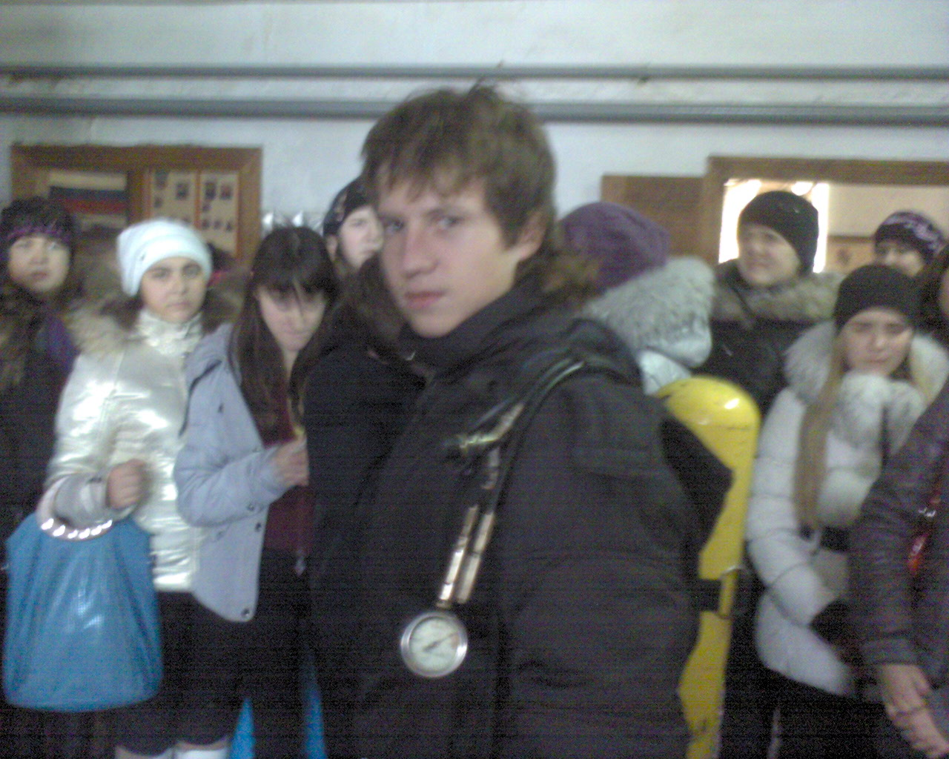

На фасаде

